- INTRODUÇÃO
Este documento apresenta a proposta de arquitetura para uma aplicação web de cadastro e gerenciamento de clientes. A aplicação será organizada no lado do servidor utilizando o padrão MVC (Model-View-Controller), separando a apresentação, o processamento das solicitações e o gerenciamento dos dados.
Também será considerado o funcionamento do protocolo HTTP, por meio do ciclo de requisição e resposta (Request/Response), além do controle de sessões e cookies, necessário para manter o usuário autenticado durante sua navegação.

- ARQUITETURA MVC
O padrão MVC divide a aplicação em três partes, cada uma com uma responsabilidade específica:

  - VIEW
A View é responsável pela interação com o usuário e pela apresentação das informações. Na aplicação proposta, será formada pelas páginas HTML/JSP, incluindo as telas de login, cadastro e visualização dos clientes.
O usuário informa seus dados por meio dessas telas e envia suas solicitações ao servidor. A View não acessa diretamente o banco de dados, ficando responsável apenas pela apresentação e envio das informações.
  - CONTROLLER
O Controller recebe as solicitações realizadas pelo usuário e coordena seu processamento. Será implementado por meio de Servlets.
  - MODEL
O Model é responsável pelos dados e pelas regras da aplicação. Nessa camada estarão as classes relacionadas aos usuários e clientes e as operações de consulta, cadastro e alteração das informações.
O Model também será responsável pela comunicação com o banco de dados, quando necessário. Dessa forma, a interface não precisa acessar diretamente os dados armazenados.

- FLUXO MVC E HTTP
O funcionamento da aplicação ocorre por meio de requisições e respostas HTTP. Quando o usuário realiza uma ação na View, como fazer login, o navegador envia um Request ao Controller. O Servlet recebe essa solicitação e encaminha os dados ao Model.
O Model verifica ou manipula os dados e, quando necessário, consulta o banco de dados. Após obter o resultado, o Model o retorna ao Controller, que prepara uma Response e a envia novamente para a View. Assim, o fluxo principal da aplicação pode ser representado da seguinte forma:

(HTTP REQUEST)
USUÁRIO → VIEW (HTML/JSP) → CONTROLLER (Servlet) → MODEL → BANCO DE DADOS→
(HTTP RESPONSE)
MODEL → CONTROLLER (Servlet) → VIEW → USUÁRIO

Esse modelo evita que o usuário ou a interface tenham acesso direto ao banco de dados e mantém as responsabilidades de cada parte da aplicação separadas.

- AUTENTICAÇÃO, SESSÃO E COOKIES
O processo de autenticação começa quando o usuário informa seu e-mail e senha na tela de login. A View envia esses dados ao Controller por meio de uma requisição HTTP. O Servlet recebe as informações e as encaminha ao Model, que verifica os dados no banco de dados. Se as informações estiverem corretas, o usuário é autenticado.
Após a autenticação, o servidor cria uma sessão para manter o estado do usuário durante sua navegação. Dessa maneira, o sistema consegue reconhecer que aquele usuário já realizou o login e não precisa solicitar suas credenciais novamente a cada página. Para identificar a sessão nas próximas requisições, pode ser utilizado um cookie de sessão. Esse cookie fica associado ao navegador e contém uma identificação que permite ao servidor relacionar novas requisições à sessão existente. O funcionamento pode ser representado como:

Usuário realiza login → Controller recebe os dados → Model verifica no banco → Dados corretos? → Sessão é criada → Cookie identifica a sessão → Novas requisições → Servidor identifica a sessão → Usuário permanece autenticado

Caso o usuário realize logout ou a sessão expire, ela será encerrada e o acesso às áreas protegidas deverá exigir uma nova autenticação.

- DIAGRAMA DA ARQUITETURA

  - FLUXO GERAL DA APLICAÇÃO MVC:

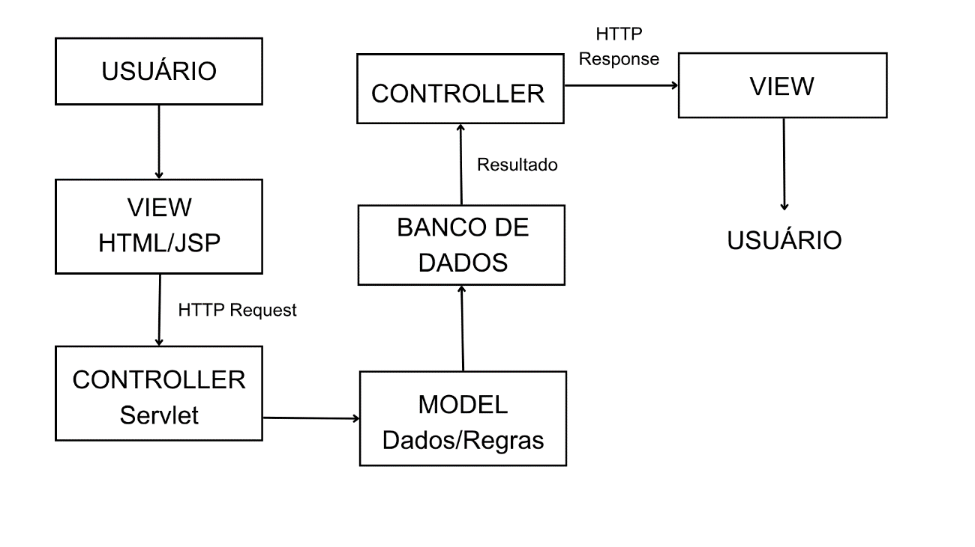

5.2. CONTROLE DE AUTENTICAÇÃO, SESSÃO E COOKIES

LOGIN → VALIDAÇÃO DOS DADOS → BANCO DE DADOS → AUTENTICAÇÃO → CRIAÇÃO DA SESSÃO → COOKIE DE SESSÃO → NOVAS REQUISIÇÕES → SERVIDOR IDENTIFICA A SESSÃO → USUÁRIO CONTINUA AUTENTICADO → LOGOUT / EXPIRAÇÃO → SESSÃO ENCERRADA

- PARECER TÉCNICO

A utilização do padrão MVC é adequada para a aplicação porque permite separar suas principais responsabilidades. A View apresenta as informações e interage com o usuário, o Controller, por meio dos Servlets, recebe e encaminha as solicitações, enquanto o Model concentra os dados e as regras da aplicação. Essa organização facilita a manutenção do sistema e evita que a interface, o processamento e o acesso aos dados fiquem concentrados em uma única parte. O uso do ciclo Request/Response permite a comunicação entre o navegador e o servidor. Já o controle de sessões e cookies possibilita manter o estado de autenticação do usuário durante diferentes requisições. Portanto, a arquitetura proposta fornece uma organização adequada para o sistema de cadastro de clientes, permitindo separar suas funções e manter o usuário autenticado enquanto utiliza as áreas protegidas da aplicação.

